Wasser ist eines der wichtigsten „Elemente“ des Lebens. Unser Körper besteht zu über 70 % aus Wasser und etwa zwei Drittel der Erdoberfläche sind mit Wasser bedeckt.
Wusstest du, dass Wasser die einzige chemische Verbindung auf der Erde ist,
die in der Natur in allen drei Aggregatzuständen vorkommt? In diesem Versuch sollst du genau untersuchen, wie sich die Temperatur des Wassers bei Erwärmen ändert.
Material
Becherglas

Zusätzlich erforderlich:
Wasser
Heizplatte
Calliope mini
Display
Temperatursensor
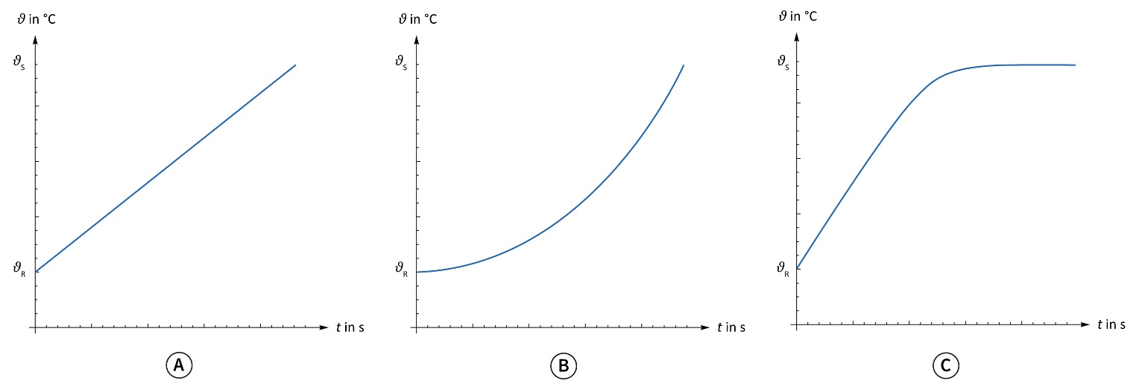
- In diesem Experiment wird Wasser so lange erwärmt, bis es einige Minuten gesiedet hat. Vermute, welcher Temperaturverlauf sich beim Erhitzen von Wasser über den gesamten Verlauf des Experiments ergeben wird.
Versuche deine Vermutung zu begründen.

Lies zuerst alle Schritte zur Durchführung bis zum Ende und beginne dann.
Der Sensor sollte während der Messungen ständig im Wasser sein, ohne jedoch direkten Kontakt mit dem Becherglas zu haben. Da das Kabel nicht lange auf über 70 °C erhitzt werden darf, wird nur das Metallteil des Sensors in das Wasser eingetaucht.
Durchführung:
- Programmiere deinen Calliope mini, nachdem du die Code-Box dafür gelesen hast. Lass den Code von deiner Lehrkraft überprüfen und übertrage ihn auf den Calliope mini.
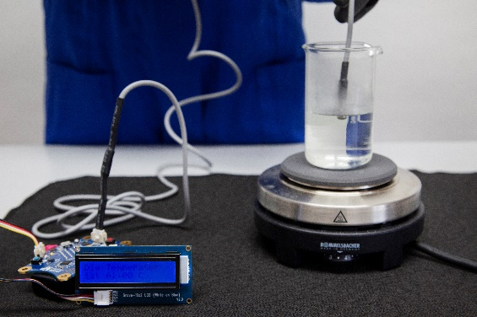
- Schließe an deinem Calliope mini den Temperatursensor und das Display an und probiere aus, wie der Sensor funktioniert. Jetzt kannst du mit dem Experimentieren beginnen.
- Fülle ca. 120 ml kaltes Wasser in ein Becherglas.
- Miss mit dem Sensor die Anfangstemperatur und trage sie in die Tabelle ein.
- Stelle dann das Becherglas auf die Heizplatte und starte gleichzeitig die Zeitmessung.
- Bestimme alle 30 s die Temperatur und trage die Werte in die Tabelle ein.
Heize die Heizplatte ca. 2 min vor.
- Beende die Messung, nachdem das Wasser 2 bis 3 min gesiedet hat.

Zeit t in s | 0 | 30 | 60 | 90 | 120 | 150 | 180 | 210 | 240 | 270 | 300 | 330
Temperatur ϑ in °C
Zeit t in s | 360 | 390 | 420 | 450 | 480 | 510 | 540 | 570 | 600 | 630 | 660 | 690
Temperatur ϑ in °C
Auswertung:
- Überlege dir eine sinnvolle Einteilung der Achsen, trage die Messwerte in das Zeit-Temperatur-Diagramm ein und zeichne den Temperaturverlauf.
- Beschreibe und erkläre die Form des Temperaturverlaufs. Vergleiche das von dir erstellte Diagramm mit deiner Vermutung vor dem Experiment.
- Erläutere, warum die Temperatur beim Sieden nicht ansteigt, obwohl die Heizplatte weiterhin Wärme an das Wasser abgibt.

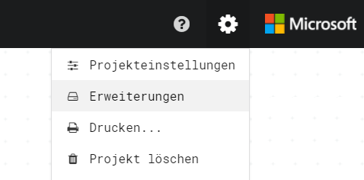
Code-Box
Zuerst musst du ein neues Projekt mit dem MakeCode-Editor erstellen. Um das Display und den Temperatursensor verwenden zu können, gib die folgenden URLs in den Erweiterungen ein und importiere die zwei Pakete.
Temperatursensor von Seeed Studio: https://github.com/calliope-edu/pxt-temperatursensor
Display von Seeed Studio: https://github.com/calliope-edu/pxt-display
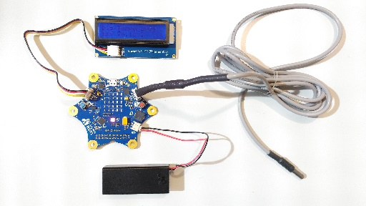
Display
Schließe den Temperatursensor an den A1-Grove-Anschluss mit dem Pin C16 an und das Display am A0-Anschluss.

- Lasse zu Beginn und am Ende des Experiments die LED deines Mikrocontrollers rot leuchten. Während der Messungen sollte die Farbe auf Grün umschalten.
Calliope mini
Batteriehalter
Temperatur-sensor
- Wenn du den Knopf „A“ drückst, dann soll dich Calliope alle 30 s mit einem akustischen Signal daran erinnern die Temperaturwerte abzulesen. Überlege, ob du dafür eine Variable erstellen musst.
- Verbinde dein Display mit dem Sensor, damit du beim Experimentieren immer die aktuelle Temperatur ablesen kannst. Vergiss nicht, die Einheit der Temperatur auf dem Display anzuzeigen.

